大类分专业使用手册
（学生端）

目 录
一．功能 3
二．用户登录 3
三．学生选择专业 4
（一）选择专业 4
（二）退选 5
四．退出登录 6

业务流程：
管理员设置开放专业方向
选专业前

学生选专业（含退选）
选专业

选专业后
管理员调整行政班级
管理员查看选专业情况
管理员执行选专业结果

一．功能
在开放时间内学生登录系统进入此菜单，则可以显示此学生可选择专业，学生通过操作可以选择或者退选专业。

二．用户登录
登录网址：http://ecampus.nfu.edu.cn/eca/login ，选择“学生”角色，输入学号密码。
1、密码应为信息门户的密码，信息门户网站：http://portal.nfu.edu.cn
2、若信息门户无法登录(忘记密码、密码重置)，请联系网络中心020-61787068
3、若信息门户能登录，数字校园登录失败，请联系信息化中心020-61787265
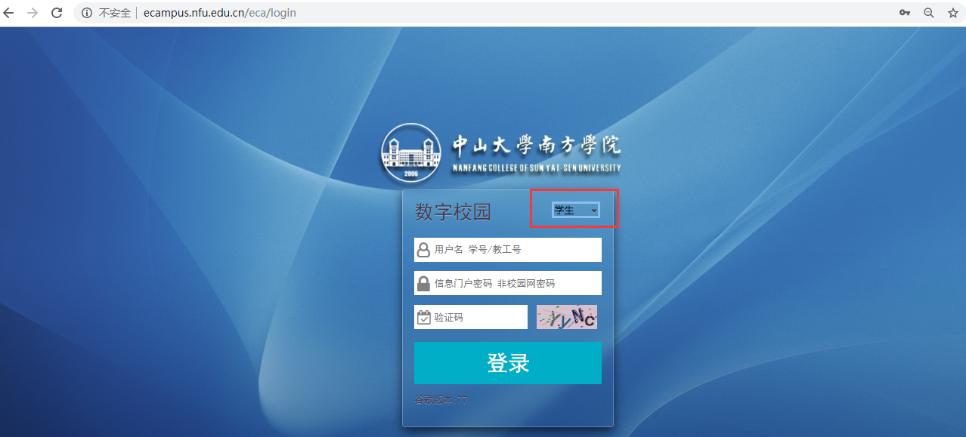

三．学生选择专业

（一）选择专业
位置: 功能选择→学籍信息→选择专业
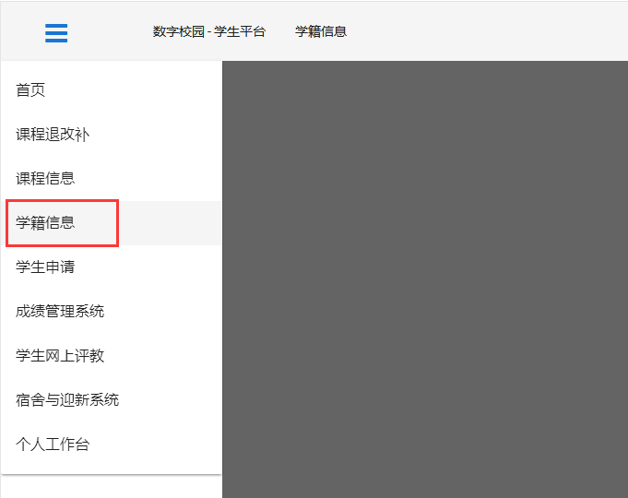
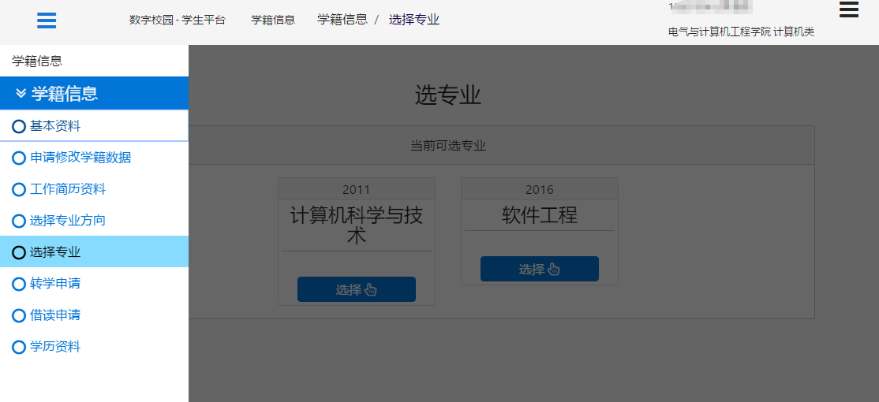
（1）在弹出的选专业页面中，选择自己的专业（若有人数显示页面上会提醒）。点击【选择】，在页面下端就会出现所选择的专业名称。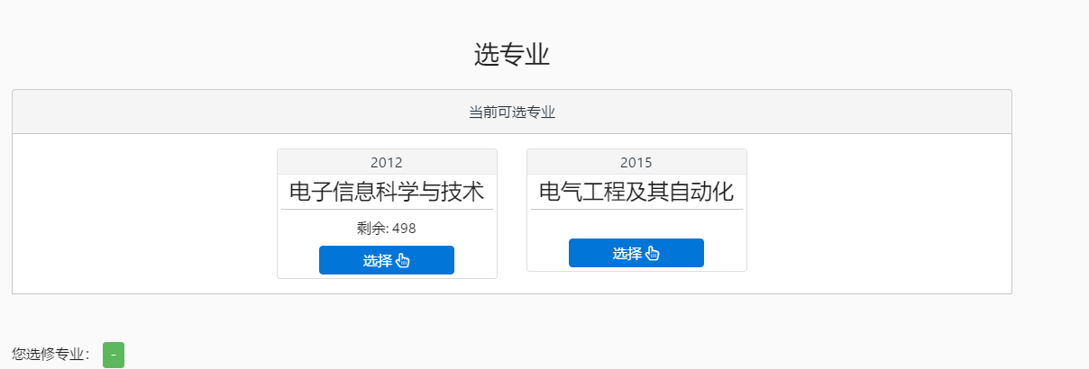
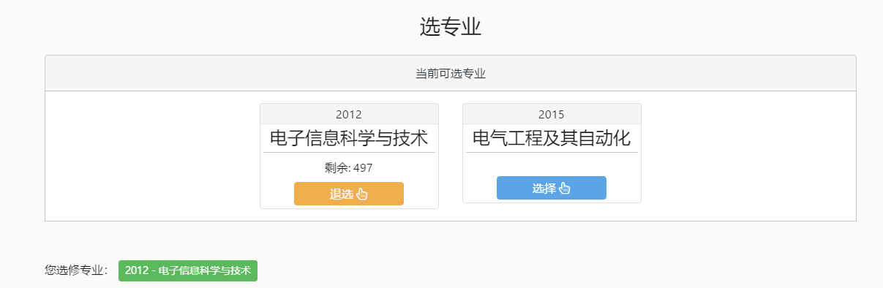

（二）退选
学生在已选好专业的前提下，若想要退选，点击已选择的专业【退选】按钮。
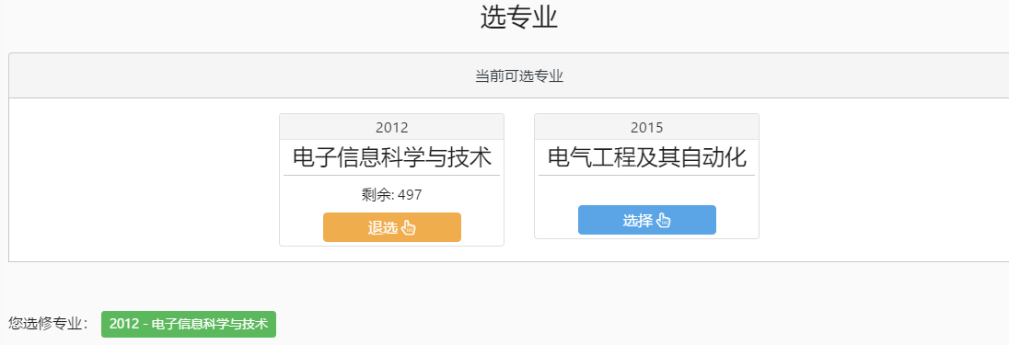

在弹出框选择【确定】，即退选成功，进而选择其他专业。
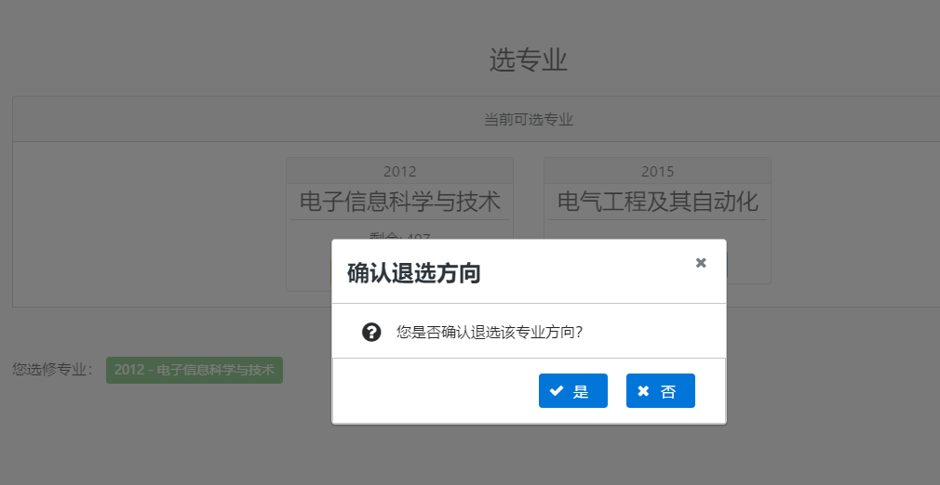
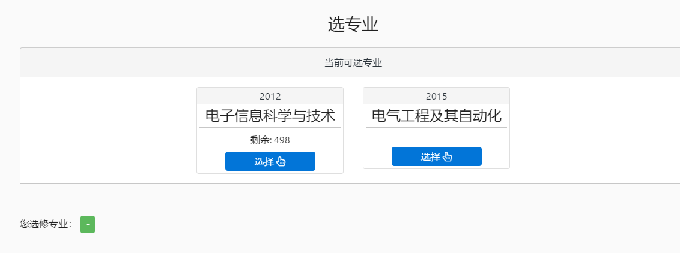

四．退出登录
点击右侧菜单栏，选择【退出】即可。
